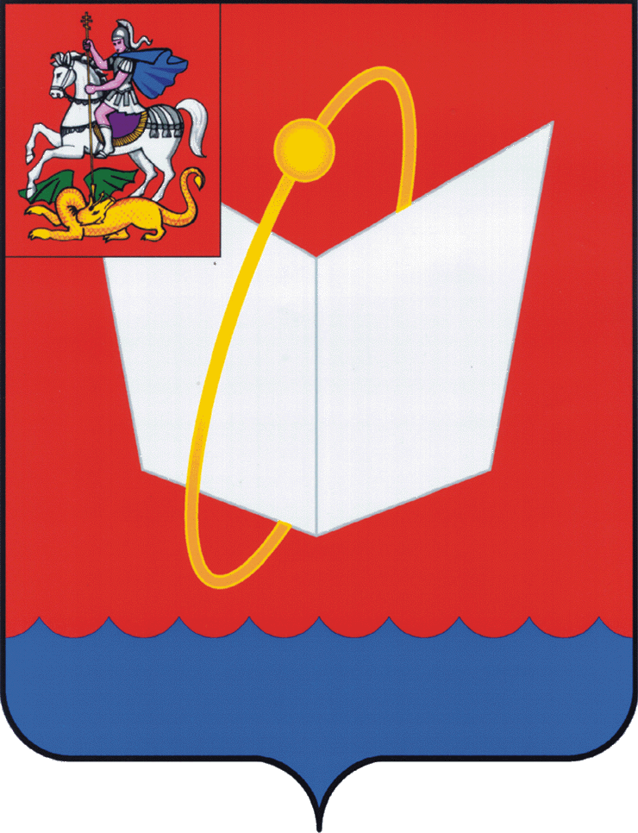
АДМИНИСТРАЦИЯ ГОРОДСКОГО ОКРУГА ФРЯЗИНО

ПОСТАНОВЛЕНИЕ

от 23.07.2021 № 321

О внесении изменений в постановление Главы городского округа Фрязино от 01.11.2019 № 651 «Об утверждении муниципальной программы городского округа Фрязино Московской области «Социальная защита населения» на 2020-2024 годы»

В соответствии с постановлением Администрации городского округа Фрязино от 24.03.2021 № 20 «Об утверждении Порядка разработки и реализации муниципальных программ городского округа Фрязино Московской области», письмом Управления образования администрации городского округа Фрязино, решением Совета депутатов городского округа Фрязино от 16.12.2020 № 27/8 «О бюджете городского округа Фрязино на 2021 год и на плановый период 2022 и 2023 годов», Уставом городского округа Фрязино Московской области

постановляю:

1. Внести в постановление Главы городского округа Фрязино от 01.11.2019 № 651 «Об утверждении муниципальной программы городского округа Фрязино Московской области «Социальная защита населения» на 2020-2024 годы» (далее — Программа) следующие изменения:
1.1. В паспорте Программы таблицу «Источники финансирования муниципальной программы, в том числе по годам» изложить в следующей редакции:
«
Источники финансирования муниципальной программы,  в том числе по годам: | Расходы  (тыс. рублей)
 | Всего | 2020 | 2021 | 2022 | 2023 | 2024
Средства бюджета Московской области | 84554,57 | 20289,0 | 19727,0 | 20552,28 | 21138,29 | 2848,0
Средства федерального бюджета | 0 | 0 | 0 | 0 | 0 | 0
Средства бюджета г.о. Фрязино | 61224,75 | 9971,2 | 13122,25 | 12896,6 | 12898,7 | 12336,0
Внебюджетные источники | 0 | 0 | 0 | 0 | 0 | 0
Всего, в том числе по годам: | 145779,32 | 30260,2 | 32849,25 | 33448,88 | 34036,99 | 15184,0
».
1.2. Приложение 5 к Программе изложить в редакции согласно приложению 1 к настоящему постановлению.
1.3. Приложение 6 к Программе изложить в редакции согласно приложению 2 к настоящему постановлению.
2. Настоящее постановление вступает в силу после внесения изменений в решение Совета депутатов городского округа Фрязино от 16.12.2020 № 27/8 «О бюджете городского округа Фрязино на 2021 год и на плановый период 2022 и 2023 годов».
3. Опубликовать настоящее постановление в периодическом печатном издании, распространяемом на территории городского округа Фрязино (еженедельная общественно-политическая газета города Фрязино «Ключъ»), и разместить на официальном сайте городского округа Фрязино в сети Интернет.
4. Контроль за выполнением настоящего постановления возложить на первого заместителя главы администрации Бощевана Н.В.

Глава городского округа Фрязино Д.Р. Воробьев

Приложение 1 к постановлению
Администрации городского округа Фрязино
от 23.07.2021 № 321

«Приложение 5
к муниципальной программе городского округа Фрязино Московской области «Социальная защита населения» на 2020-2024 годы

Паспорт подпрограммы III «Развитие системы отдыха и оздоровления детей»

Муниципальный заказчик подпрограммы | администрация городского округа Фрязино
Источники финансирования подпрограммы по годам реализации и главным распорядителям бюджетных средств, в том числе по годам: | Главный распорядитель бюджетных средств | Источник финансирования | Расходы (тыс. рублей)
 | Главный распорядитель бюджетных средств | Источник финансирования | 2020 | 2021 | 2022 | 2023 | 2024 | Итого
 |  | Всего: в том числе: | 4246,0 | 6785,25 | 6548,0 | 6548,0 | 6548,0 | 30675,25
 |  | Средства бюджета Московской области | 1846,0 | 2848,0 | 2848,0 | 2848,0 | 2848,0 | 13238,0
 |  | Средства федерального бюджета | 0 | 0 | 0 | 0 | 0 | 0
 |  | Средства бюджета г.о. Фрязино | 2400,0 | 3937,25 | 3700,0 | 3700,0 | 3700,0 | 17437,25
 |  | Внебюджетные источники | 0 | 0 | 0 | 0 | 0 | 0
 | в том числе:
 | Управление образования | Итого: | 3846,0 | 6335,25 | 6098,0 | 6098,0 | 6098,0 | 28475,25
 | Управление образования | Средства бюджета Московской области | 1846,0 | 2848,0 | 2848,0 | 2848,0 | 2848,0 | 13238,0
 | Управление образования | Средства бюджета г.о. Фрязино | 2000,0 | 3487,25 | 3250,0 | 3250,0 | 3250,0 | 15237,25
 | Администрация г.о. Фрязино (Управление культуры, спорта и молодежной политики) | Итого: | 400,0 | 450,0 | 450,0 | 450,0 | 450,0 | 2200,0
 |  | Средства бюджета Московской области | 0 | 0 | 0 | 0 | 0 | 0
 |  | Средства бюджета г.о. Фрязино | 400,0 | 450,0 | 450,0 | 450,0 | 450,0 | 2200,0

».

Приложение 2 к постановлению
Администрации городского округа Фрязино
от 23.07.2021 № 321

«Приложение 6
к муниципальной программе городского округа Фрязино Московской области «Социальная защита населения» на 2020-2024 годы

Перечень мероприятий подпрограммы III «Развитие системы отдыха и оздоровления детей»

№  п/п | Мероприятие Подпрограммы | Сроки исполнения мероприятия |  | Источники финансирования |  | Объём финансирования мероприятия в году предшествующему году начала реализации мунпрограммы (тыс. руб.) |  | Всего, (тыс. руб.) | Объем финансирования по годам (тыс. руб.) |  |  |  |  |  |  | Ответственный за выполнение мероприятия Подпрограммы |  | Результаты выполнения мероприятия Подпрограммы
 |  |  |  |  |  |  |  |  | 2020 | 2021 | 2022 | 2023 |  | 2024 |  |  |  | Результаты выполнения мероприятия Подпрограммы
1 | 2 | 3 | 4 |  | 5 |  | 6 |  | 7 | 8 | 9 |  | 10 |  | 11 |  | 12 | 13
1 | Основное мероприятие 05.  Мероприятия по организации отдыха детей в каникулярное время, проводимые муниципальными образованиями Московской области | 2020-2024 | Итого: |  | 6701,0 |  | 30675,25 |  | 4246,0 | 6785,25 | 6548,0 |  | 6548,0 |  | 6548,0 |  | Администрация г.о. Фрязино (Управление культуры, спорта и молодежной политики), Управление образования администрации г.о. Фрязино и подведомственные учреждения | Увеличение доли детей, охваченных отдыхом и оздоровлением, в общей численности детей в возрасте от 7 до 15 лет, подлежащих оздоровлению.
1 |  | 2020-2024 | Средства бюджета Московской области |  | 3001,0 |  | 13238,0 |  | 1846,0 | 2848,0 | 2848,0 |  | 2848,0 |  | 2848,0
1 |  | 2020-2024 | Средства федерального бюджета |  | 0 |  | 0 |  | 0 | 0 | 0 |  | 0 |  | 0
1 |  | 2020-2024 | Средства бюджета г.о. Фрязино |  | 3700,0 |  | 17437,25 |  | 2400,0 | 3937,25 | 3700,0 |  | 3700,0 |  | 3700,0
1 |  | 2020-2024 | Внебюджетные источники |  | 0 |  | 0 |  | 0 | 0 | 0 |  | 0 |  | 0
1.1. | Мероприятие 05.01.  Мероприятия по организации отдыха детей в каникулярное время | 2020-2024 | Итого: |  |  |  | 19907,9 |  | 2998,9 | 4227,25 | 4227,25 |  | 4227,25 |  | 4227,25 |  | Администрация г.о. Фрязино (Управление культуры, спорта и молодежной политики), Управление образования администрации г.о. Фрязино и подведомственные учреждения
1.1. |  | 2020-2024 | Средства бюджета Московской области, в т.ч. |  |  |  | 4827,9 |  | 598,9 | 1132,25 | 1032,25 |  | 1032,25 |  | 1032,25 |  | Управление образования администрации г.о. Фрязино и подведомственные учреждения
1.1. |  | 2020-2024 | Средства федерального бюджета |  |  |  | 0 |  | 0 | 0 | 0 |  | 0 |  | 0
1.1. |  | 2020-2024 | Средства бюджета г.о. Фрязино, в т.ч. |  |  |  | 15080,0 |  | 2400,0 | 3095,0 | 3195,0 |  | 3195,0 |  | 3195,0
 |  |  |  |  |  |  | 12880,0 |  | 2000,0 | 2645,0 | 2745,0 |  | 2745,0 |  | 2745,0 |  | Управление образования администрации г.о. Фрязино и подведомственные учреждения
 |  |  |  |  |  |  | 2200,0 |  | 400,0 | 450,0 | 450,0 |  | 450,0 |  | 450,0 |  | Администрация г.о. Фрязино (Управление культуры, спорта и молодежной политики) и подведомственные учреждения
1.1. |  | 2020-2024 | Внебюджетные источники |  |  |  | 0 |  | 0 | 0 | 0 |  | 0 |  | 0
1.2 | Мероприятие 05.02.  Обеспечение бесплатными путевками в организации отдыха детей и их оздоровления детей, находящихся в трудной жизненной ситуации, детей-инвалидов, а также бесплатным проездом на междугородном транспорте к месту нахождения санаторно-курортной организации и организации отдыха детей и их оздоровления и обратно | 2020-2024 | Итого: |  |  |  | 8970,1 |  | 1147,1 | 1955,75 | 1955,75 |  | 1955,75 |  | 1955,75 |  | Управление образования администрации г.о. Фрязино и подведомственные учреждения
1.2 |  | 2020-2024 | Средства бюджета Московской области |  |  |  | 8010,1 |  | 1147,1 | 1715,75 | 1715,75 |  | 1715,75 |  | 1715,75
1.2 |  | 2020-2024 | Средства федерального бюджета |  |  |  | 0 |  | 0 | 0 | 0 |  | 0 |  | 0
1.2 |  | 2020-2024 | Средства бюджета г.о. Фрязино |  |  |  | 960,0 |  | 0 | 240,0 | 240,0 |  | 240,0 |  | 240,0
1.3 | Мероприятие 05.03.  Компенсация стоимости путевок для детей из многодетных семей, детей-инвалидов и сопровождающего их лица, иных категорий лиц из числа детей, находящихся в трудной жизненной ситуации, 50-процентная компенсация стоимости путевок организациям и индивидуальным предпринимателям, состоящим на учете в налоговых органах по Московской области | 2020-2024 | Итого: |  | 478,9 |  | 1560,0 |  | 100,0 | 365,0 | 365,0 |  | 365,0 |  | 365,0 |  | Управление образования администрации г.о. Фрязино
1.3 |  | 2020-2024 | Средства бюджета Московской области |  | 100,0 |  | 400,0 |  | 100,0 | 0 | 100,0 |  | 100,0 |  | 100,0 |  | Управление образования администрации г.о. Фрязино
1.3 |  | 2020-2024 | Средства федерального бюджета |  | 0 |  | 0 |  | 0 | 0 | 0 |  | 0 |  | 0 |  | Управление образования администрации г.о. Фрязино
1.3 |  | 2020-2024 | Средства бюджета г.о. Фрязино |  | 378,9 |  | 1160,0 |  | 0 | 365,0 | 265,0 |  | 265,0 |  | 265,0 |  | Управление образования администрации г.о. Фрязино
1.4 | Мероприятие 05.04.  Осуществление в пределах своих полномочий мероприятий по обеспечению организации отдыха детей в каникулярное время, включая мероприятия по обеспечению безопасности их жизни и здоровья | 2020-2024 | Итого: |  | 0 |  | 237,25 |  | 0 | 237,25 | 0 |  | 0 |  | 0 |  | Управление образования администрации г.о. Фрязино
1.4 |  | 2020-2024 | Средства бюджета Московской области |  | 0 |  | 0 |  | 0 | 0 | 0 |  | 0 |  | 0 |  | Управление образования администрации г.о. Фрязино
1.4 |  | 2020-2024 | Средства федерального бюджета |  | 0 |  | 0 |  | 0 | 0 | 0 |  | 0 |  | 0 |  | Управление образования администрации г.о. Фрязино
1.4 |  | 2020-2024 | Средства бюджета г.о. Фрязино |  | 0 |  | 237,25 |  | 0 | 237,25 | 0 |  | 0 |  | 0 |  | Управление образования администрации г.о. Фрязино

».

